《金属与矿物》自我测试题
一、选择题（每小题只有1个选项符合题意，共30分）
1、下列变化中前者是化学变化，后者是物理变化的是（ ）
A、铁制品的生锈、工业上冶炼生铁 B、干冰的升华、碳酸氢铵受热
C、高锰酸钾晶体溶于水、二氧化碳溶于水 D、煤的干馏，石油的分馏
2、“垃圾是放错了位置的资源”，应该分类回收。废铝合金窗框、废弃的铁锅、铜导线，应当归入的属类是（ ）
A、纯净物 B、单质 C、金属或合金 D、氧化物
3、 下列各组物质中，其主要成分可以用同一个化学式的是（ ）
A、大理石、石灰石 B、方解石、石灰石 C、熟石灰、汉白玉 D、白垩、明矾石
4、下列各组物质中前者属于纯净物，后者属于混合物的是（ ）
A、生铁、铁锈 B、石灰石、碳酸钙 C、氧化铝、硬铝 D、生石灰、熟石灰
5、以下是日常生活中的一些做法，其中不合理的是（ ）
A、当发现家中的煤气灶漏气时应关闭进气阀门，开窗通风
B、用金属清洗球擦洗铝壶表面的污物
C、经石灰水浸泡过的鸡蛋能保鲜
D、先用布擦干自行车表面的雨水，再用带油的布擦拭
6、在下列情况下，埋在地下的铸铁管道腐蚀速度最慢的是（ ）
A、在潮湿、疏松、透气的土壤中 B、在含铁元素较多的酸性土壤中
C、在潮湿、致密、不透气的土壤中 D、在干燥、致密、不透气的土壤中
7、下列物质不属于合金的是（ ）
A、四氧化三铁 B、保险丝 C、有锈钢 D、青铜
8、某反应有一种单质和一种化合物生成，则该反应（ ）
A、一定是置换反应 B、一定是分解反应
C、一定是化合反应 D、一定不是化合反应
9、将一根光亮的铁钉浸没到盛有足量的稀硫酸的试管中，下列有关叙述不正确的是（ ）
A、铁钉的表面有大量的气泡出现 B、反应结束后试管的底部留有少量的黑色固体
C、反应过程中溶液的质量逐渐减小 D、反应过程中溶液的质量逐渐增加
10、下列关于合金的说法不正确的是（ ）
A、合金具有许多良好的物理、化学、机械性能
B、合金的硬度一般比各成分金属大
C、合金就是将不同的金属在高温下熔合而成
D、多数合金的熔点比它的成分金属要低
11、在炼铁、制水泥、生产玻璃三种工业中，都需要用到的原料是（ ）
A、纯碱 B、石灰石 C、石英 D、粘土
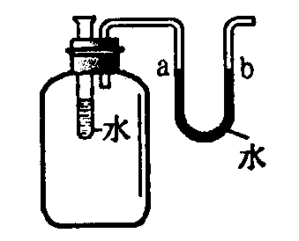
12、如右图所示，向小试管的水中分别加入一定量的下列物质，则U形管中的液面发生明显变化的是（ ）
A、蔗糖 B、食盐
C、熟石灰 D、生石灰
13、社会上一些不法分子用黄铜（铜锌合金）冒充黄金进行诈骗活动。为了辨别真伪，以下方法可行的是（ ）
A、观察颜色 B、称质量 C、放入稀盐酸中 D、用磁铁吸引
14、检验某物质含有碳酸根最简便的方法是（ ）
A、加入稀盐酸有无色气体产生
B、加入稀盐酸，放出能使澄清石灰水变浑浊的气体
C、加热，放出能使澄清石灰水变浑浊的气体
D、放入水中，不溶解
15、市售珍珠牙膏的摩擦剂是纯度极高的轻质碳酸钙粉末。它是以石灰石为原料经过下列转化制得的：石灰石→生石灰→X→碳酸钙，根据上述转化关系试推断：X的主要成分的化学式为（ ）
A、Ca(OH)₂ B、CaO C、CaCO₃ D、 CaCl₂
二、填空题（本题包括8小题，共33分）
16、（4分）请用“<”、“=”或“>”连接：
⑴合金中所含碳元素的质量分数：生铁__________钢；
⑵等质量的金属和足量的稀硫酸反应，生成氢气的质量：镁______铝；
⑶在空气中生锈的速度：用蒸馏水浸过的细铁丝_________用食盐水浸过的细铁丝；
⑷燃气灶具进气口的半径：煤气（主要成分CO）_______天然气（主要成分CH₄）。
17、（4分）用化学符号表示下列物质：
⑴包装糖果、香烟的银白色金属薄片是________________________________________；
⑵保温瓶夹层的银白色金属是________________________________________________；
⑶青铜是一种合金，除含有的一种金属是______________________________________；
⑷铝制品的表面有一层致密而结实的薄膜，其主要成分为________________________。
18、（2分）从金属的利用历史来看，先是青铜器时代，后是铁器时代，铝的利用是近100年的事。下列说法与这个先后顺序有关的是________________（填写序号）。①地壳中金属元素的含量；②金属的活泼性；③金属的导电性；④金属冶炼的难易程度；⑤金属的延展性。
19、（5分）有一瓶白色粉末A，取少量用水溶解后，得到无色的溶液。向该无色溶液中加入适量的稀盐酸，有无色气体B放出，同时得到无色溶液C；将B通入澄清的石灰水，出现白色沉淀D；往D中加入适量的稀盐酸，又放出气体B，同时得到无色溶液E；将上述无色溶液C蒸干，最后得到食盐的晶体。根据上述实验现象，推断有关物质分别是什么。写出它们的化学式：
A_____________、B___________、C____________、D_____________、E____________。
20、（5分）明代爱国将领于谦的《石灰吟》脍炙人口，“千锤万凿出深山，烈火焚烧若等闲，粉身碎骨浑不怕，要留清白在人间。”
⑴上述每句诗中所描述的一种物质分别是碳酸钙、石灰石、生石灰、熟石灰中的一种，请按在诗中出现的先后顺序，写出有关物质的名称：_________、________、________、___________。
⑵请按在诗中出现的先后顺序，写出上述四句所包含的三个反应的化学方程式：
____________________、_______________________、_______________________。
21、（4分）长期盛放石灰水的试剂瓶内壁有一层白色的固体，它是_________，用化学方程式表示形成该固体的反应______________________，清洗试剂瓶内壁这种白色固体选用的试剂最好是___________，清洗过程中发生反应的化学方程式是______________________。
22、（5分）某固体可能是由碳、氧化铁、碳酸钙、氧化铜四种物质中的一种或几种组成，取该固体在隔绝空气的条件下加强热，能生成可使澄清石灰水变浑浊的气体X，在加热后的残余固体中加入足量的稀硫酸，固体完全溶解，并产生一种无色具有可燃性的气体Y（假设各步反应均完全）。试用有关物质的化学式表示：
原固体中一定不含有_____________，一定含有____________，可能含有____________。有关气体的化学式：X__________，Y____________。
23、（4分）欲除去甲栏物质中的少量杂质（括号内为所含杂质），在答案栏填入从乙、丙里选出的相应的标号。
甲 物质 | 乙 除杂试剂、方法 | 丙 反应类型 | 答案
CuO (Cu) | A. 加热  B．O₂，加热  C．盐酸，蒸发  D．铁粉，过滤 | a．置换反应  b．化合反应  c．分解反应  d．其它反应类型
CaO(CaCO₃) | A. 加热  B．O₂，加热  C．盐酸，蒸发  D．铁粉，过滤 | a．置换反应  b．化合反应  c．分解反应  d．其它反应类型
FeSO₄(CuSO₄) | A. 加热  B．O₂，加热  C．盐酸，蒸发  D．铁粉，过滤 | a．置换反应  b．化合反应  c．分解反应  d．其它反应类型
NaCl(Na₂CO₃) | A. 加热  B．O₂，加热  C．盐酸，蒸发  D．铁粉，过滤 | a．置换反应  b．化合反应  c．分解反应  d．其它反应类型
三、简答题（本题包括4小题，共20分）
24、（4分）某些食品的包装袋内常放入一小包干燥剂，包装袋上说明，内含生石灰，请勿食用。请说明，为什么干燥剂不能食用？

25、（5分）实验室备有铁、氧化铜、稀硫酸等试剂。甲、乙两位同学设计了两种不同的实验室方案以制取金属铜：
甲方案：FeH₂Cu
乙方案：CuOCuSO₄Cu
请说明哪位同学的方案最好，理由是什么？

26、（6分）请用三种不同的方法鉴别铁粉和铜粉，写出实验步骤、现象和结论。

27、（5分）红星化学实验室购进了一批生石灰，化学老师对同学们说：“这些生石灰是用石灰石煅烧而成的，如果煅烧的火候不合适，它里面就会有未烧透的石灰石。你们能想个办法检验一下生石灰里是否含有未烧透的石灰石吗？”你能帮同学们想个办法吗？

四、实验探究题（本题包括2小题，共9分）
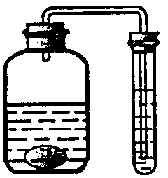
28、（4分）某同学为了证明鸡蛋壳的主要成分，设计了如图的装置，回答下列问题：
⑴如何将鸡蛋放入集气瓶中又不被打破？
________________________________________________；
⑵集气瓶中应加入的液体是_________________，试管中应放的液体是_______________
____________________________________________；
⑶出现什么现象时说明鸡蛋壳的主要成分是CaCO₃？
__________________________________________________________________________。
29、（5分）大多数金属材料在空气中都会生锈。铜锈的主要成分是铜绿[Cu(OH)₂CO₃]。某同学利用下图所示的实验一进行实验，研究铜在空气中生锈的条件。一个月后该同学发现B装置中的铜丝生锈了，而A、C装置中的铜丝无明显变化。
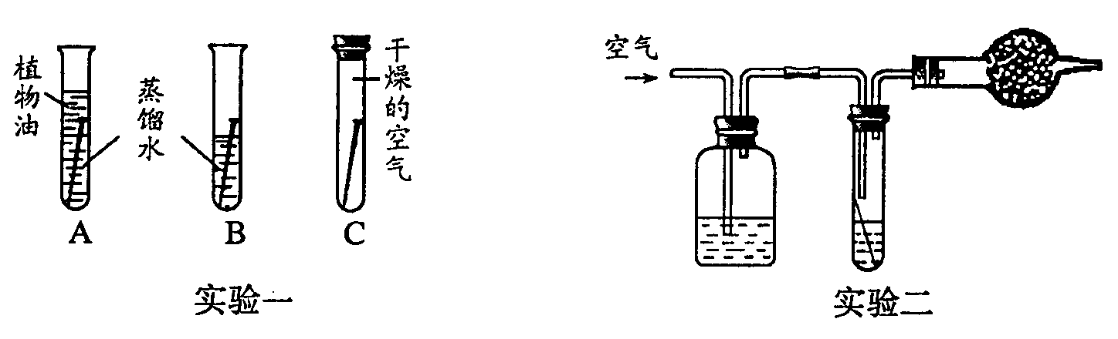
试回答下列问题：
⑴该同学得出结论说：“铜生锈的原因是铜与空气中的氧气和水相互作用。”该同学得出的结论正确吗？_______，你认为影响铜生锈的因素还可能有__________________________。
⑵为了验证你的判断，现给你提供上图实验二所示的装置，从左到右每个仪器所盛放的试剂依次为________、________和________。
五、计算题（本题包括2小题，共8分）
30、（4分）将8g铁和铜的混合物加入到足量的稀硫酸中，充分反应后，只生成氢气0.2g。求⑴原混合物中铜的质量分数；⑵反应后所得溶液中含铁的化合物的质量。

31、（4分）把100g大理石（杂质不参加反应）高温煅烧一段时间，固体质量减轻22g，把剩下的固体加入到过量的稀盐酸中，又产生气体11g，求此大理石中碳酸钙的质量分数。

参考答案
一、1、D 2、C 3、A 4、C 5、B 6、D 7、A 8、D 9、C 10、C 11、B 12、D 13、C 14、B 15、A
二、16、⑴> ⑵< ⑶< ⑷> 17、⑴Al ⑵Ag ⑶Sn ⑷Al₂O₃ 18、②④ 19、Na₂CO₃ CO₂ NaCl CaCO₃ CaCl₂ 20、⑴石灰石 生石灰 熟石灰 碳酸钙 ⑵CaCO₃====CaO+O₂↑ CaO+H₂O=Ca(OH)₂ Ca(OH)₂+CO₂=CaCO₃↓+H₂O
高温
21、CaCO₃或碳酸钙 Ca(OH)₂+CO₂=CaCO₃↓+H₂O HCl或稀盐酸 CaCO₃+2HCl=CaCl₂+H₂O+CO₂↑ 22、CuO C、Fe₂O₃ CaCO₃ CO₂ H₂ 23、Bb Ac Da Cd
三、24、干燥剂中含有生石灰（CaO），由于CaO遇水会发生化学反应：CaO+H₂O=Ca(OH)₂，反应中放出大量的热会使人体器官严重烫伤，且Ca(OH)₂又具有一定的腐蚀性会对人体产生腐蚀作用，故干燥剂不可食用。 25、乙同学的方案好。具体理由如下：①乙方案中两个反应均在常温下完成，节约能源，而甲方案的第二步反应须在加热条件下进行。 ②甲方案要制备并应用氢气，氢气易燃、易爆，故实验中存在着安全隐患，安全措施要求高。 ③由于氢气和氧化铜反应的特殊操作要求，实验中原料消耗多，经济上成本高。 26、①用磁铁分别靠近两种粉末，能被吸引的是铁粉，不能被吸引的是铜粉。 ②取两种粉末少许，分别加入到一定量的稀盐酸中，有气泡出现的是铁粉，否则为铜粉。 ③取两种粉末少许，分别加入到一定量的硫酸铜溶液中，溶液由蓝色变为浅绿色的是铁粉，否则为铜粉。 27、取少量的生石灰样品加入到盛有稀盐酸的烧杯（或试管）中，若有气泡产生且该气体能使澄清的石灰水变浑浊，说明生石灰里含有未烧透的石灰石。
四、28、⑴广口瓶横放，将鸡蛋放入广口瓶，再将广口瓶慢慢地竖起 ⑵稀盐酸 澄清的石灰水 ⑶当鸡蛋的表面出现大量的气泡且试管中澄清石灰水变浑浊时，即可说明鸡壳的主要成分CaCO₃ 29、⑴不正确 空气中的CO₂气体 ⑵石灰水 蒸馏水 生石灰 30、⑴30% ⑵15.2g 31、75%。

